ข้อมูล ณ วันที่ 1 มกราคม 2567

3. งานป้องกันปราบปราม
เมื่อวันที่ 25 ธันวาคม 2566 พ.ต.ท.สุริยัน คำสอน รอง ป.สภ.สิรินธร,พ.ต.ท.สุรชัย พันโบ สวป.สภ.สิรินธร พร้อมด้วย เจ้าหน้าที่ตำรวจ ร้อยเวร-20 สายตรวจรถยนต์ รถจักรยานยนต์ ได้ตรวจเยี่ยม สถานประกอบการ โรงแรมบ้านพักในพื้นที่ กำชับสถานประกอบการให้ปฏิบัติอย่างถูกต้องตามกฎหมาย และคำนึงถึงความปลอดภัยของผู้มาใช้บริการ
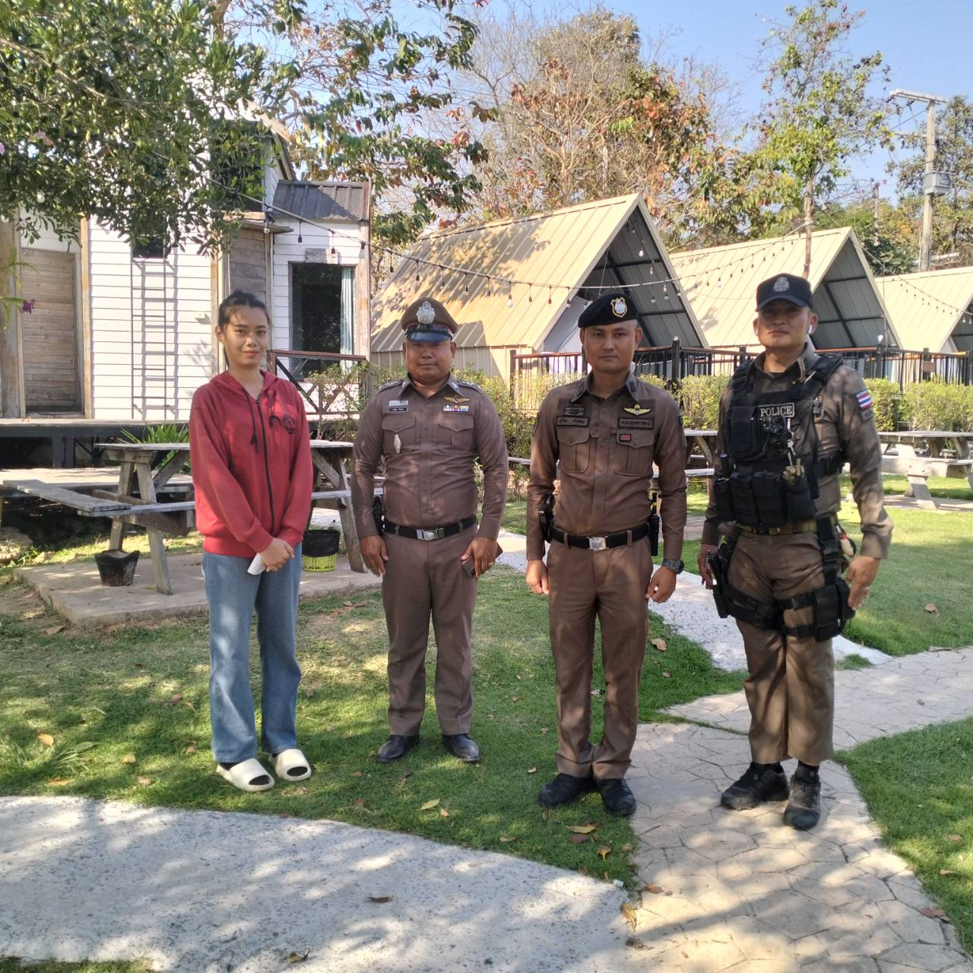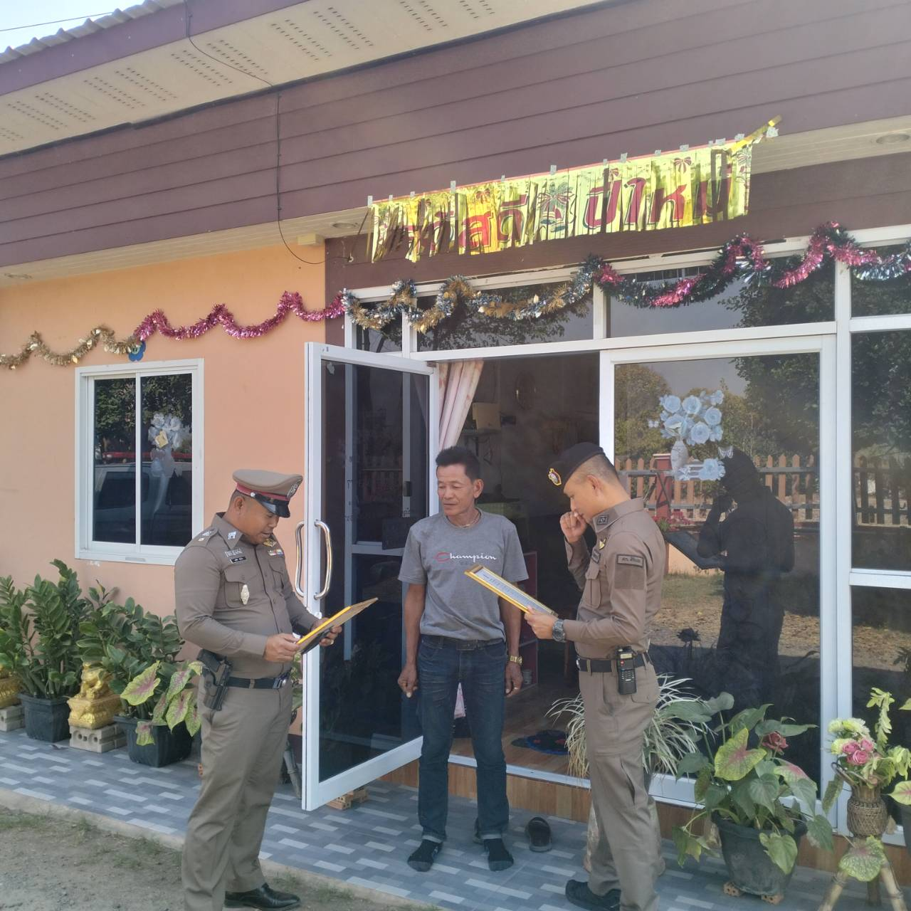

ช่วงวันที่ 1 – 31 ธันวาคม 2566 ร้อยเวร 2-0 สายตรวจรถยนต์ ได้มีการออกตรวจจุดเสี่ยง จุดล่อแหลมร้านสะดวกซื้อในพื้นที่ เพื่อป้องกันเหตุ สร้างความอุ่นใจ และรักษาความปลอดภัยให้แก่​​ประชาชน จำนวน 214 ครั้ง

